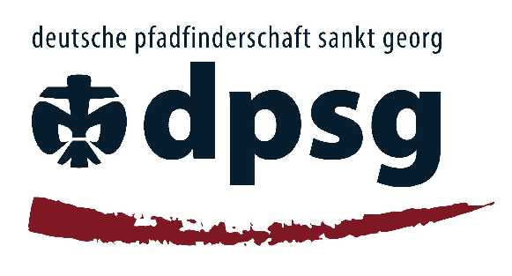
DPSG Regensburg | Postfach 110 228 | 93015 Regensburg

Firma xyz
Musterstraße 1
12345 Musterstadt

Anfrage

Sehr geehrte/r Herr/Frau

Gerade in so turbulenten Zeiten, wie wir sie durch die Coronavirus Pandemie gerade erleben, dürfen auch andere Herausforderungen nicht unbeantwortet bleiben. Die wohl wichtigste Herausforderung wird für die Menschheit die Bewältigung des Klimawandels sein. Doch nicht nur steigende Emissionen setzen dem Klima wie wir es kennen zu, auch die Verschmutzung der Umwelt durch Müll ist ein immer drängenderes Problem. Dabei sind nicht nur weit entfernte Länder betroffen, sondern auch in unserer Gegend lassen sich bei Spaziergängen durch die Natur immer wieder illegale Müllentsorgungen feststellen. Diese reichen von achtlos weggeworfenen Zigarettenkippen, über Fastfood Verpackungen bis hin zu ganzen Müllsäcken, welche einfach in die Natur geschmissen werden.

Aus diesem Grund führt der Facharbeitskreis Ökologie der DPSG Regensburg in Zusammenarbeit mit der Menschenrechtsorganisation Target e.V. Rüdiger Nehberg vom 18.-27.09.2020 eine koordinierte Müllsammelaktion in der Diözese Regensburg durch.
Die Deutsche Pfadfinderschaft Sankt Georg Regensburg (DPSG) ist mit über 2700 Mitgliedern der drittgrößte Kinder- und Jugendverband im Bistum Regensburg. Der Target e.V. ist eine vom leider verstorbenen Rüdiger Nehberg gegründete Organisation, welche sich u.a. dem Erhalt von Naturschutzgebieten im Amazonas verschrieben hat.
Die Aktion verfolgt zwei Ziele. Zum einen soll während des Aktionszeitraums durch die Stämme und Gruppen der DPSG in der Diözese Regensburg möglichst viel Müll aus unserer Umwelt entfernt und anschließend fachgerecht entsorgt werden. Damit verbunden ist eine mediale Aufbereitung (Zeitungen, Social Media, Regionalfernsehen, etc.), bei der die Bevölkerung über das Ausmaß der Umweltverschmutzung informiert werden soll und möglichst auch eine Verhaltensänderung herbeigeführt wird.
Zum anderen sollen durch die Aktion Spendengelder von Unternehmen gesammelt werden, welche an die Organisation Target weitergegeben werden, womit diese in ihrer Arbeit des Urwaldschutzes unterstützt wird.
Hier kommen Sie ins Spiel. Unser Stamm Stammesname nimmt auch an der Müllsammelaktion teil. Hierfür sind wir auf der Suche nach Sponsoren, welche uns dabei unterstützen. Entweder durch einen Pauschalbetrag oder durch eine Spende pro Müllsack, um die Motivation zu erhöhen. Wir sind uns bewusst, dass die aktuelle Situation auch den Unternehmen einiges abverlangt, hoffen aber dennoch auf Ihre Unterstützung. Natürlich können wir für Ihre Spende auch eine Spendenquittung ausstellen, welche Sie steuerlich geltend machen können. Auch werden alle Unterstützer auf der Homepage des DPSG DV Regensburg sowie in den Social-Media-Kanälen erwähnt.

Wir freuen uns über Ihre Rückmeldung und sind selbstverständlich für weitere Fragen folgendermaßen erreichbar:
Kontaktadresse/Telefon

Mit freundlichen Grüßen

